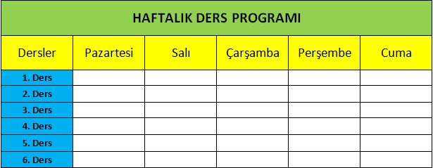

Pazartesi , Salı , Çarşamba , Perşembe , Cuma , HAFTALIK DERS PROGRAMI

